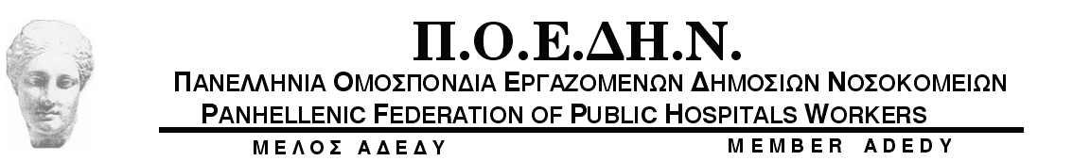

ΠΡΟΤΕΙΝΟΜΕΝΑ ΞΕΝΟΔΟΧΕΙΑ
ΓΙΑ ΤΟ ΣΥΝΕΔΡΙΟ
14. 15. 16 ΦΕΒΡΟΥΑΡΙΟΥ 2018

- NOVOTEL
ΜΙΧΑΗΛ ΒΟΔΑ 4-6 τηλ.210 8200700 – fax 210 8200777
ΤΙΜΕΣ ΜΟΝΟΚΛΙΝΟ 74€
ΔΙΚΛΙΝΟ 84€

- STANLEY
ΠΛ.ΚΑΡΑΙΣΚΑΚΗ τηλ. 211 9900931 – fax 210 5238450
ΤΙΜΕΣ ΜΟΝΟΚΛΙΝΟ 69€
ΔΙΚΛΙΝΟ 79€

- ART
ΜΑΡΝΗΣ 27, τηλ. 210 5240501 – fax 210 5243384
ΤΙΜΕΣ ΜΟΝΟΚΛΙΝΟ 44€
ΔΙΚΛΙΝΟ 49€

- NOVUS
ΚΑΡΟΛΟΥ 23, τηλ. 211 1053000 – fax 210 5231229
ΤΙΜΕΣ ΜΟΝΟΚΛΙΝΟ 55€
ΔΙΚΛΙΝΟ 65€
ΤΡΙΚΛΙΝΟ 75€

- GOLDEN CITY
ΜΑΡΝΗ 46 ΑΘΗΝΑ Τηλ. 210 5226571 – fax 210 5233851
ΤΙΜΕΣ ΜΟΝΟΚΛΙΝΟ 52€
ΔΙΚΛΙΝΟ 62€

- CRYSTAL CITY
ΑΧΙΛΛΕΩΣ 4 Πλατεία Καραϊσκάκη Τηλ. 210 5205145 – fax 210 5231202
ΤΙΜΕΣ ΜΟΝΟΚΛΙΝΟ 55€
ΔΙΚΛΙΝΟ 65€

ΠΡΟΣΟΧΗ : ΟΙ ΚΡΑΤΗΣΕΙΣ ΘΑ ΠΡΕΠΕΙ ΝΑ ΓΙΝΟΥΝ ΑΠΟ ΤΟΥΣ ΣΥΝΕΔΡΟΥΣ ΜΕ ΑΝΑΦΟΡΑ ΣΤΟ ΣΥΝΕΔΡΙΟ ΤΗΣ Π.Ο.Ε.ΔΗ.Ν., ΠΡΟΚΕΙΜΕΝΟΥ ΝΑ ΩΦΕΛΗΘΟΥΝ ΑΠΟ ΤΗΝ ΕΙΔΙΚΗ ΤΙΜΗ.

